1. **Ý TƯỞNG**

**Xây dựng 2 màn hình**

Customer screen: Màn hình cho khách hàng

Staff screen: Màn hình cho nhân viên | admin | IT vận hành [phân quyền dựa theo thẩm quyền được truy cập]

|  |  |  |
| --- | --- | --- |
| **Customer screen** |  | **Staff screen** |
| **S1.** Welcome message  **S2.** Rổ phim  + Khách hàng vãng lai  + Thành viên  **S3.** Thông tin phim – Rạp  **S4.** Thông tin dịch vụ đi kèm  **S5.** Thông tin thanh toán |  | **S1.** Log in screen  **S2.** Menu   * Quản lý nhân viên * Thiết lập thông tin dịch vụ [Phim, bắp, nước…] * Thiết lập thông tin voucher * Thanh toán   **S3.** Tùy vào option sẽ mở ra màn hình khác nhau [Chi tiết xem tại mục B] |

1. **PHÁC THẢO MÀN HÌNH VÀ TÍNH NĂNG**
2. Màn hình khách hàng

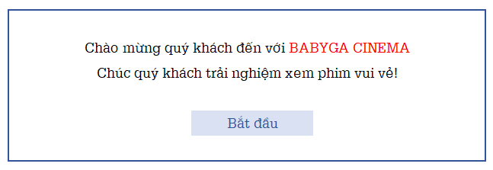

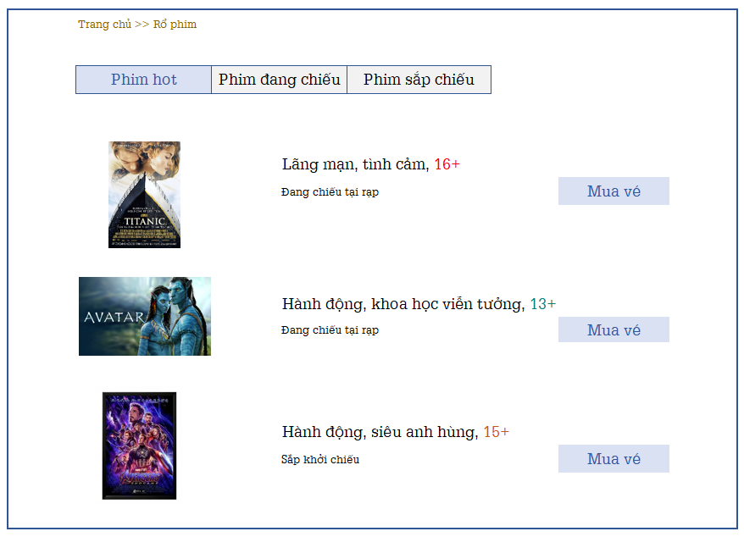

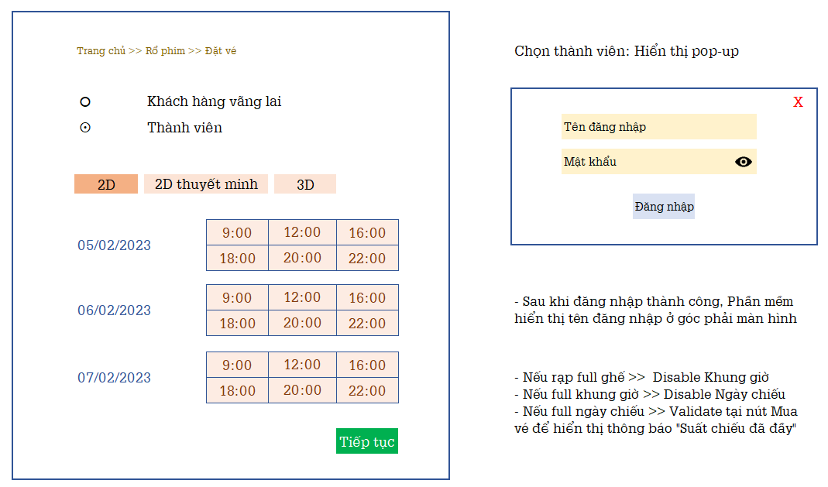

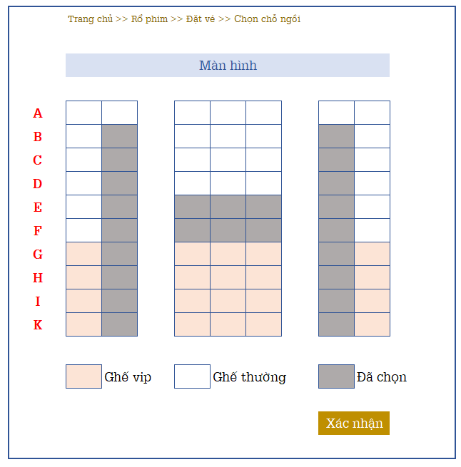

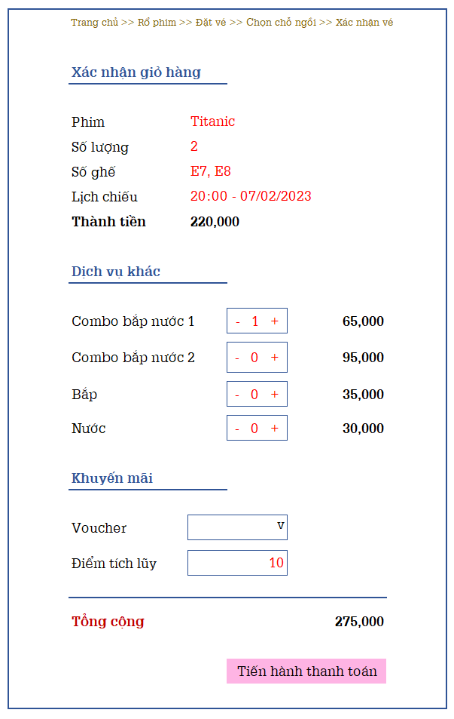

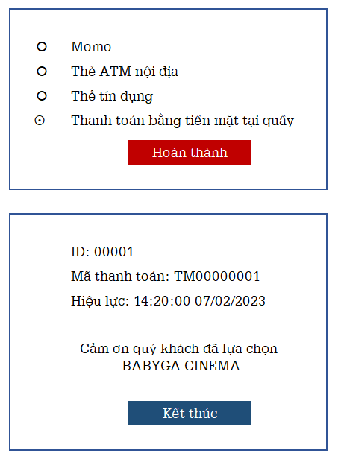

1. Màn hình nhân viên

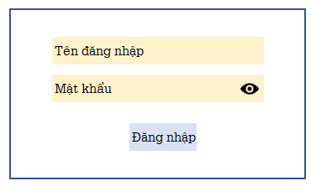 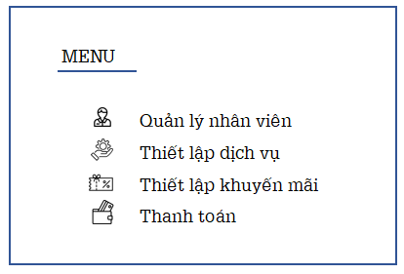

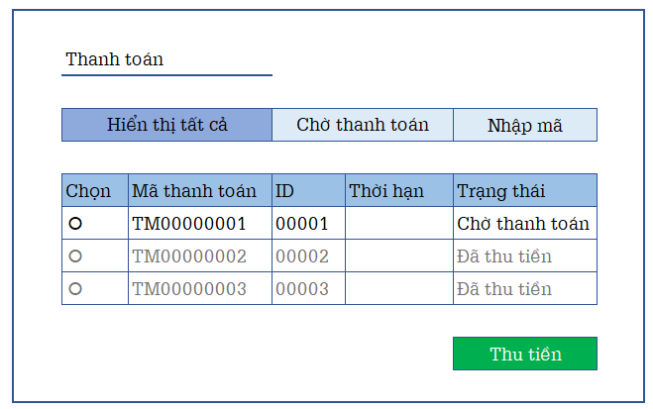

1. **MÔ TẢ**
2. **MÀN HÌNH KHÁCH HÀNG**

1. Giao diện chung:

2. Giao diện khung giờ chiếu phim trong ngày:

Bên trái: hình ảnh bộ phim, discription về phim

Bên phải: khung giờ chiếu (áp dụng theo khung giờ thực, khi mở app lên sẽ hiện các khung giờ sau khung giờ thực tế ở ngoài).Ví dụ ở ngoài là 10h thì ở màn hình này sẽ hiện các khung giờ chiếu từ 10h trở đi của phim đó.

Bonus: Các khung giờ này sẽ nằm trong những button hình chữ nhật bo cạnh và được sắp xếp theo thứ tự tăng dần. Nếu hết ghế trong khung giờ nào thì button ở giờ đó sẽ bị mờ đi và không được bấm vào.

3. Rạp:

Phía trên cùng: sẽ hiện ra một dòng tóm tắt về tên, giờ chiếu ở phí trên để khách hàng check lại xem có đúng phim và khung giờ đã đặt hay chưa.

Giữa: bao gồm các hàng ghế (Ghế thiết kế theo Hàng từ A->H và được đánh số từ 1 đến 15 theo Cột)

Ghế có 3 trạng thái ( xám: chưa được chọn/xanh: đang trong trạng thái chờ thanh toán tại quầy; đỏ: đã được chọn).

4.Giao diện trứớc thanh toán(giao diện chọn combo đi kèm + voucher trừ điểm thanh viên( áp dụng với khách hàng là tk có đăng kí) (nếu là khách vãn lai sẽ không hiện voucher ở đây)

Khung trái: hiện số tiền thanh toán + voucher(khách vãn lai thì disable)

Khung phải: hiện các loại combo( bắp nước đi kèm)+ giá tiền và button nhấp chọn.

5.Giao diện thanh toán: (Cái này chưa chắc ăn)

- Tổng số sản phẩm đã mua ( bao gồm ghế + bắp nước) + thành tiền

- Chọn hình thức thanh toán ( giả sử momo và vnpay or tiền mặt)

-> momo: quét mã thanh toán qua đt->Nhập vé

-> vnpay: quét vnpay-> Nhận vé

-> tiền mặt: sẽ nhận được một mã code (code này cũng gửi đến màn hình thu ngân) -> mang đến nhân viên để thanh toán và đổi vé (nếu chọn phương thức thanh toán này ghế của người dùng chỉ có hiện lực trong 20 phút, nếu không thanh toán để đổi vé tại thu ngân. Code sẽ mất hiệu lực và ghế sẽ trở lại trạng thái có thể đặt.

Ở phần giao diện chung này sẽ có các chức năng trên phần menu như: Undo: để Back lại giao diện trước,

Login cho user: để kiểm tra điểm thưởng hoặc update thông tin cá nhân, Chức năng đăng xuất: thoát tài khoản

LOẠI KHÁCH HÀNG:

Trường hợp nếu là khách vãn lai: vào thẳng phần giao diện chung

Trường hợp nếu là khách có đăng kí:

1. Giao diện đăng nhập: nhập user và password-> giao diện chung
2. **MÀN HÌNH THU NGÂN:**
3. **Kết nối đến với màn hình khách hàng: Khi khách hàng chọn hình thức là thanh toán tiền mặt. Thông tin code sẽ đồng thời được gửi đến màn hình thu ngân**
4. **Sau khi check mã này sẽ hiện lên bill thanh toán của khách hàng->khách hàng thanh toán -> in vé. (CODE này sẽ kết nối đến bill của khách hàng)**
5. **MÀN HÌNH ADMIN**

**Chức năng thêm xóa sửa, hiện doanh thu, tổng hợp, phân quyền,.......**